**Единый день профилактики безнадзорности и правонарушений несовершеннолетних**

15.09.2023 года на территории Екатериновского района в рамках Единого дня профилактики безнадзорности и правонарушений несовершеннолетних» прошли мероприятия на тему: **«Профилактика буллинга, оскорблений, клеветы».**

В рамках единого дня профилактики в филиале МОУ СОШ с. Бакуры и в с. Комаровка проведена акция "Профилактика буллинга"

Цель: профилактика буллинга, оскорблений, клеветы в школьной среде

Задачи:

• Формирование негативного отношения детей к таким понятиям, как травля, буллинг, психологическое насилие.

• Развитие навыков выхода из ситуаций травли.

• Воспитание толерантного отношения к сверстникам.

• Развитие навыков межличностного взаимодействия.

Мероприятие проведено с учащимися 4-9 классов.

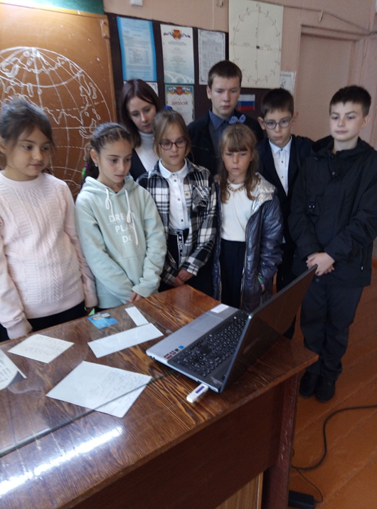

В филиале МОУ СОШ с. Бакуры и в с. Бутурлинка в целях профилактики буллинга, оскорблений социальным педагогом школы были проведены мероприятия среди учащихся 4 -10 классов, в количестве 7 чел..

Мероприятия включало в себя следующие шаги:

• раскрытие понятия «буллинг» и ее виды;

• анкетирование по проблеме подросткового буллинга;

• подготовка информационного стенда на тему травли;

• беседы с детьми

С детьми обсудили тему травли среди одноклассников, дети активно участвовали, высказывали своё мнение. Во время проведения мероприятия детям был выдан буклет «Детская жестокость и буллинг, причины и пути решения», помогающий найти выход из ситуации, когда ребёнок становится жертвой буллинга. В ходе доверительной беседы ребята отметили, что нужно жить по принципу - «Поступай с другими так, как ты хотел бы, чтобы они поступали с тобой».

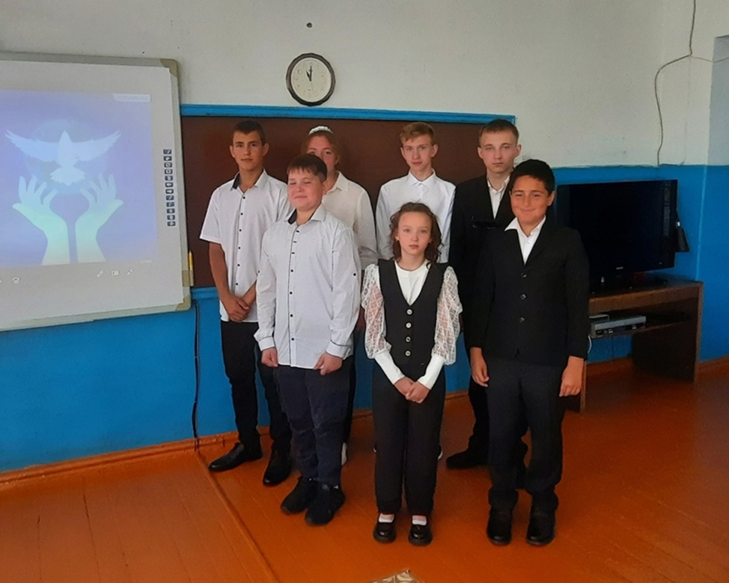

В филиале МОУ СОШ с. Бакуры и в с. Воронцовка в целях профилактики буллинга, оскорблений социальным педагогом школы

и классными руководителями были проведены мероприятия среди

учащихся 4 -10 классов, в количестве 10 чел.

Мероприятия включало в себя следующее:

• Что такое «буллинг»;

• анкетирование по проблеме подросткового буллинга;

• беседы с детьми «Твое отношение к оскорблениям и клевете»

Во время проведения мероприятия детям был выдан буклет «Пути решения в

ситуациях оскорбления и клеветы». В ходе доверительной беседы ребята

пришли к выводу, что надо поступать с другими так, как ты хотел бы, чтобы

они поступали с тобой.

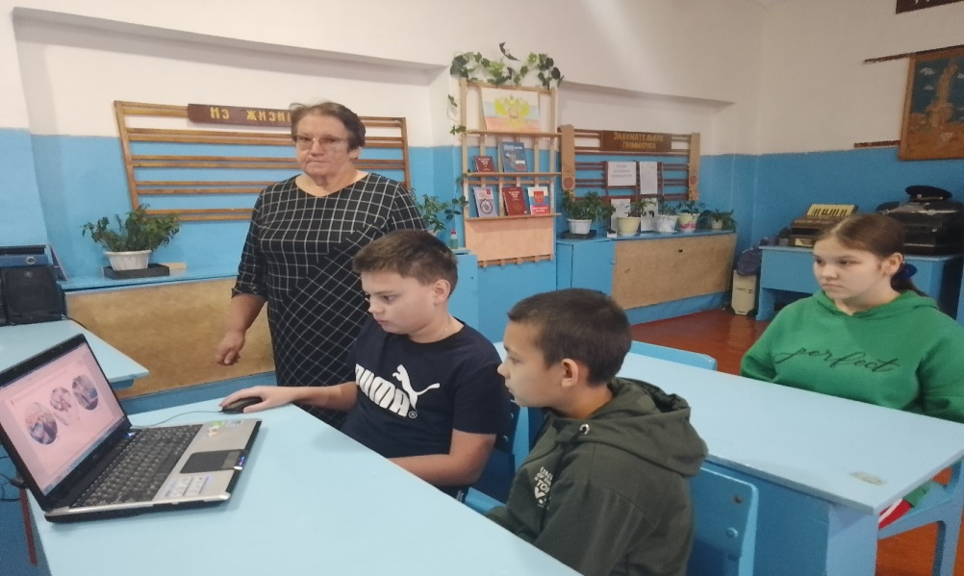

В филиале МБОУ СОШ №1 р.п. Екатериновка в с. Галахово 15 сентября 2023 года в рамках "Единого дня профилактики безнадзорности и правонарушений несовершеннолетних" в нашей школе классными руководителями и советником директора по воспитанию проведена акция «Профилактика буллинга, в том числе в ОО, оскорблений, клеветы".

[**https://vk.com/wall760263872_84**](https://vk.com/wall760263872_84)

В МОУ СОШ с. Колено была проведена данная акция на тему «Профилактика буллинга, в том числе в образовательных организациях, оскорблений, клеветы».

В подростковой среде часто возникают ссоры, ребята взрослеют и познают жизнь, но не всегда делают это правильно. В современном мире участились случаи школьного насилия, травли, издевательства и унижения в отношении ученика со стороны других учащихся. Ситуация непринятия ребенка

коллективом – одна из острейших психолого-педагогических проблем.

В целях предотвращения и профилактики таких случаев в нашей школе классный руководитель 7 класса Мазлова Н.Н. провела беседу для обучающихся 7-9 классов на тему «Буллинг, травля», показала видеоролики и рассказала ребятам о буллинге, а также дала советы, как предотвратить это негативное явление и остаться друзьями.

В начальных классах проведена беседа «Буллинг справимся вместе».

Ребята пришли к выводу: чтобы в школе было больше доброты, дружбы и

взаимопонимания, надо внимательно относиться к тем, кто рядом, и предотвращать проявления травли при помощи взрослых и своих сверстников.

В филиале МОУ СОШ п. Юбилейный и в с. Упоровка в рамках профилактической акции «Единый день профилактики безнадзорности и правонарушений несовершеннолетних» среди обучающихся 1-3 классов проведен классный час на тему: "Буллинг: справимся вместе"

Классный час начался с постановки темы: что такое буллинг? Из презентации младшие школьники узнали: Какие бывают виды буллинга? Что такое кибербуллинг? Кто является участниками буллинга? Как не стать жертвой буллинга? Затем вниманию детей был представлен видеоролик «Школьный буллинг», после просмотра которого, обучающиеся сделали следующие выводы: нельзя обижать других! Нельзя допускать унижений, оскорблений и травли в свой адрес! Нельзя быть равнодушными! Завершился классный час творческим заданием: рисованием мини-плакатов против буллинга.

Ссылка на мероприятие: <https://vk.com/wall-211824257_185>

Специалисты ГАУ СО КЦСОН Екатериновского района посетили  семьи, находящиеся в социально опасном положении, а так же  образовательные учреждения с целью проведения беседы на тему: "Профилактика буллинга, оскорблений, клеветы"  В ходе беседы специалисты рассказали, как действовать родителям и каким образом лучше поддержать своего ребёнка в этой ситуации.

Так же для несовершеннолетних на базе школ района были проведены беседы на тему "Что такое притеснение (буллинг) и что делать, если ты стал его участником?"  
Детям предоставили информацию о едином телефоне доверия, на который можно обращаться круглосуточно.  
Количество участников данного мероприятия составило: 17 несовершеннолетних и 5 родителей.

Во взаимодействии с органами ОП в составе МО МВД России «Ртищевский» Екатериновского района Саратовской области в МОУ СОШ с. п. Прудовой проведено профилактическое мероприятие с обучающимися 7 – 8 классов в количестве 12 человек.

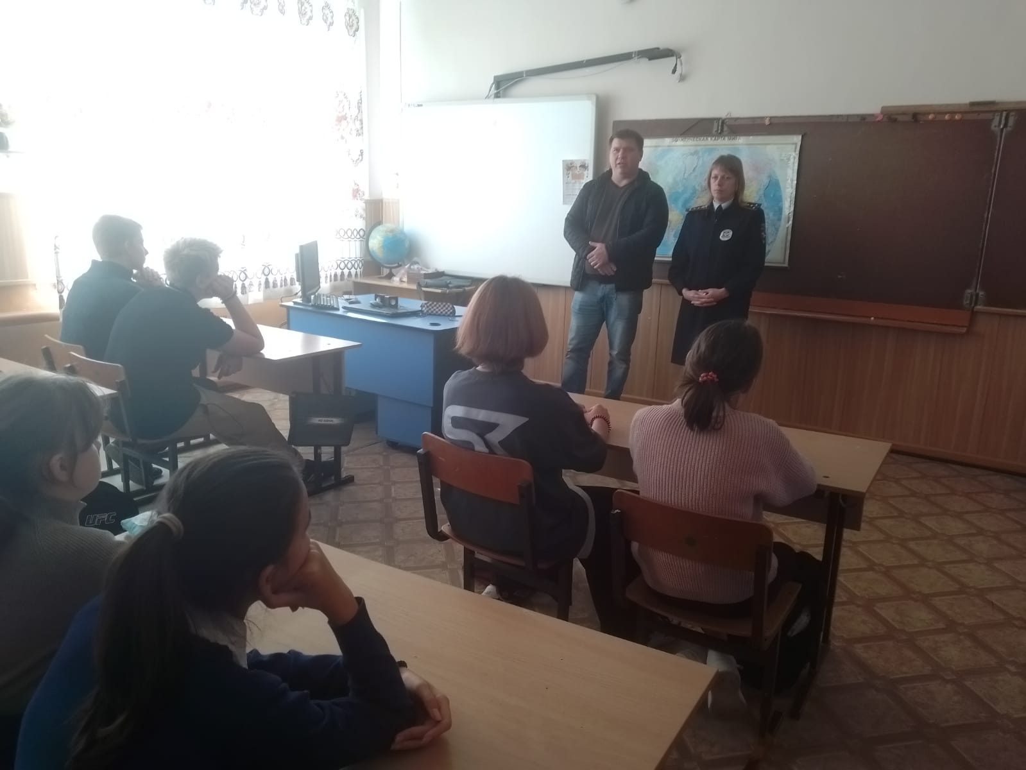

И другие профилактические мероприятия.

Охват 640 человек